**Vydávání občanských průkazů od 1. ledna 2012**

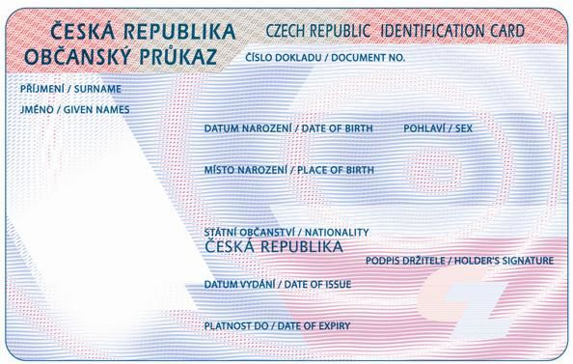

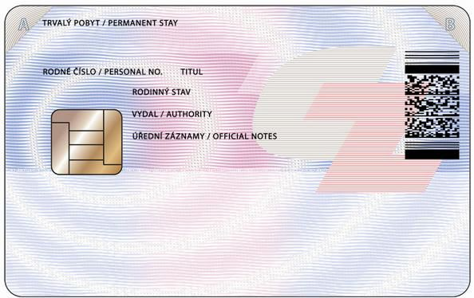

Od 1. ledna 2012 budou vydávány nové typy občanských průkazů, a to:

- občanský průkaz se strojově čitelnými údaji s kontaktním elektronickým čipem (e-OP),

- občanský průkaz se strojově čitelnými údaji bez čipu (OP),

- občanský průkaz bez strojově čitelných údajů a bez čipu (BLESK).

Požádat o vydání občanského průkazu **nebude možné na matričním úřadu**, ale pouze na libovolném obecním úřadu obce s rozšířenou působností, tedy nejblíže ve Veselí nad Moravou.

Při podání žádosti se dokládá **pouze rodný list** žadatele. **Fotografie se nepřikládá** (s výjimkou typu OP BLESK, kde je potřeba předložit 2 fotografie 35x45 mm).

Doba platnosti a poplatky:

|  |  |  |
| --- | --- | --- |
| *typ občanského průkazu* | *doba platnosti* | *poplatek* |
| OP | 10 let | zdarma |
| OP občanu mladšímu 15 let | 5 let | 50 Kč |
| výměna OP  /za poškozený, odcizený, ztracený/ | 10 let | 100 Kč |
| e-OP | 10 let | 500 Kč |
| OP BLESK | 1, 3 nebo 6 měsíců  /dle důvodu žádosti/ | 100 Kč |

Stávající občanské průkazy **zůstávají v platnosti** po dobu v nich uvedenou.

Ing. Antonín Korta, odbor vnitřní správy MěÚ Veselí nad Moravou, listopad 2011